ContainerHomes.Net  San Ramon de Alajuela  Costa Rica  WhatsApp:  USA 512-650-0231 | 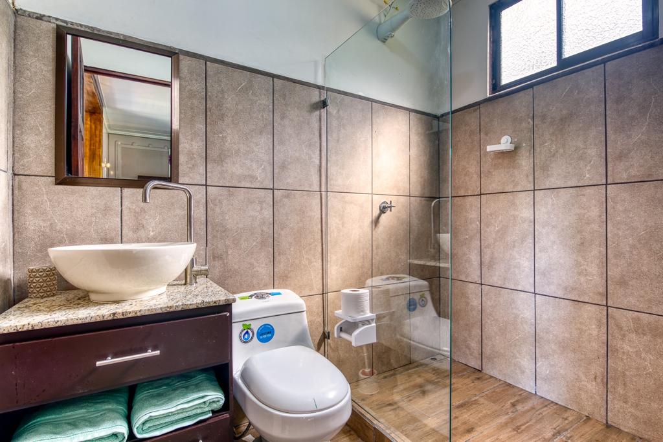
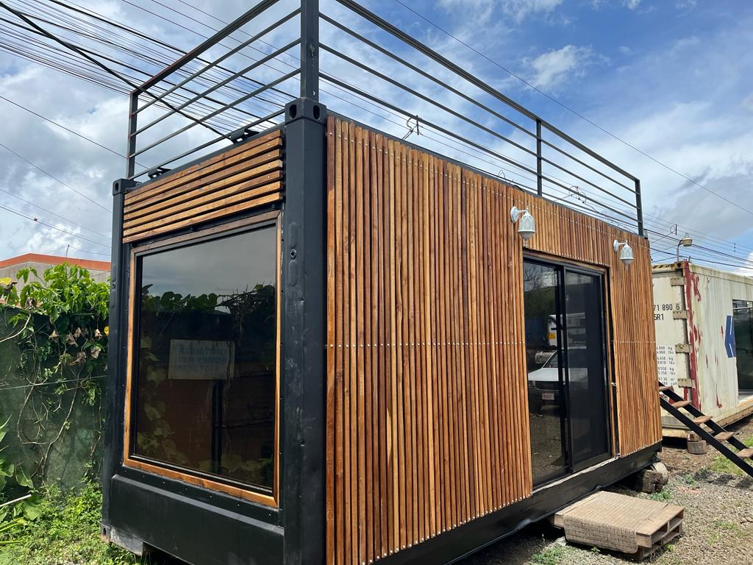 | 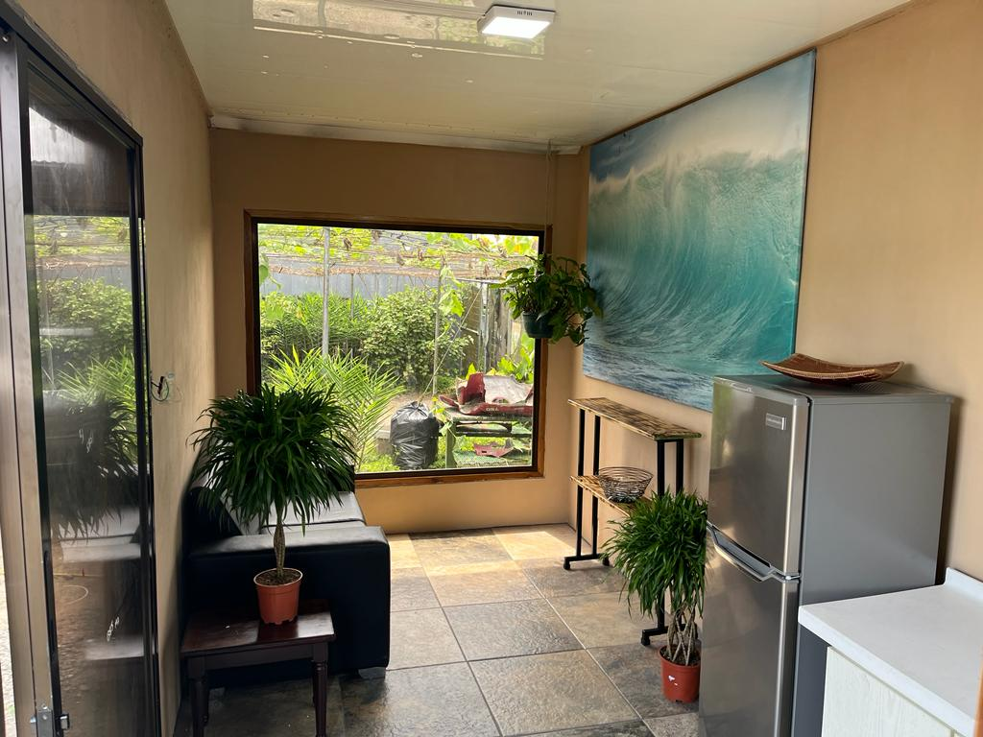
Somos ContainerHomes.net en Costa Rica. Hemos estado construyendo casas de contenedores de envío durante 18 años. Le invitamos a visitar nuestro taller y ver nuestro proceso de producción. Las casas contenedor tienen dos tamaños, 20 pies y 40 pies de largo. El proceso para construir una casa toma de 8 a 10 semanas.

Descripción de la casa:
1. Luz y agua en toda la vivienda. Tanto cocina como baño.
2. Baño completamente terminado con cerámica, lavabo y ducha.
3. Cocina terminada, agua, luz y pequeña ventana.
4. Las paredes internas de acero inoxidable tienen aislamientos de espuma en aerosol fabricados, de 3”de espesor en las paredes y el techo.
5. Piso de Cerámica en toda la casa. El cliente elige mosaico.
6. Imprimado y pintado por dentro y por fuera. El cliente elige el color exterior. El color interior es blanco.
7. Una puerta corrediza de vidrio. 2 metros de ancho.
8. Una ventana pequeña en el baño. Una ventana por habitación solo para casas de 40 pies.

Rango de precios en casas contenedor que usan un contenedor refrigerado:
Casa terminada de 20 pies: $20,000
Casa terminada de 40 pies: $34,700
Casa llave en mano de 20 pies, terraza en la azotea, escaleras, exterior de madera de teca: $25,000
Apartamento dúplex llave en mano de 40 pies: $38,000

Los precios no incluyen:
Transporte, Alquiler de grúas, Instalación, Preparación del sitio y Permisos.

Extras:
Rejas de seguridad de acero, terrazas en la azotea, ventanas adicionales, ventiladores de techo, unidades de aire acondicionado.

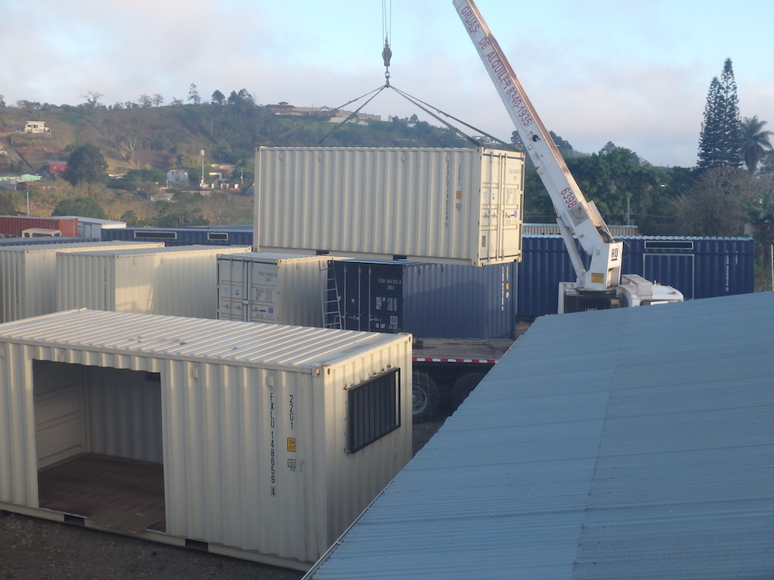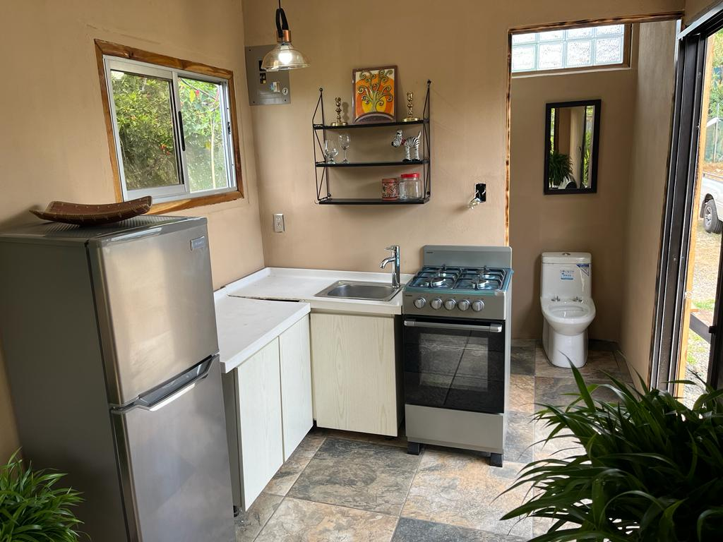

Transportation and Installation
El transporte de la casa terminada requerirá un camión con manija de grúa. Esto es importante para que la casa se entregue e instale sobre sus cimientos sin dañar la cerámica y el vidrio. El camión de 40 pies con la mano de la grúa tiene un precio de entre $ 1200 y $ 1800, según la distancia a la propiedad. El cliente debe asegurarse de que las carreteras sean adecuadas para el transporte y que no haya curvas cerradas, carreteras en mal estado, cables y/o ramas bajas.
Hay una tarifa de inspección de carretera de $ 125-200 antes del transporte para garantizar una entrega segura.
La instalación de las casas contenedor requiere una conexión para el agua, séptico y electricidad. Podemos ayudar al cliente con este proceso; sin embargo, deberá contar con su propia tripulación local en el terreno para ayudarnos. Asimismo, el cliente es responsable de todos los materiales para conectar estos. El agua necesita tubos de PVC adicionales. El séptico necesita grandes tubos de PVC, y el eléctrico requiere un cable costoso, la distancia desde la calle hasta la casa. La propiedad necesita tener electricidad de ICE y agua de AYA ya instalada en la propiedad.

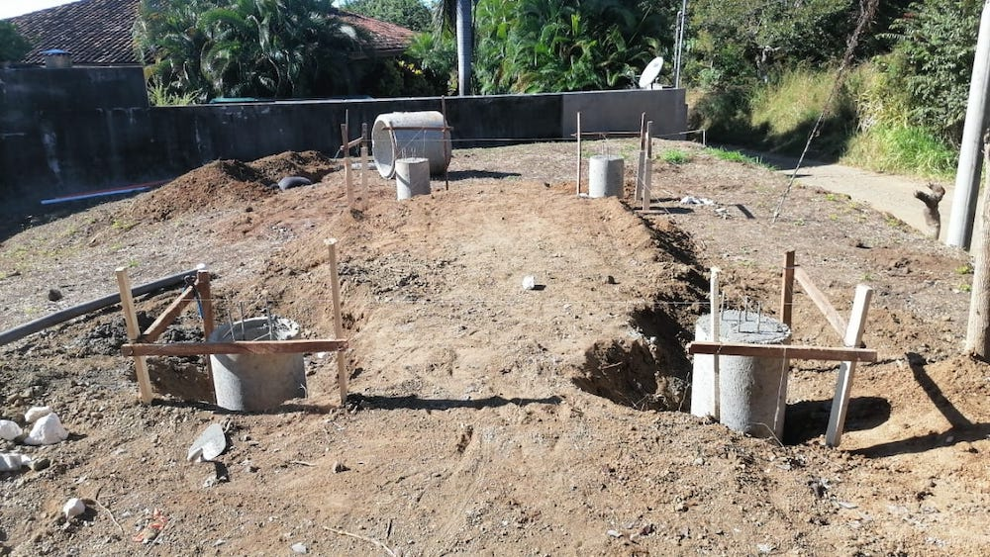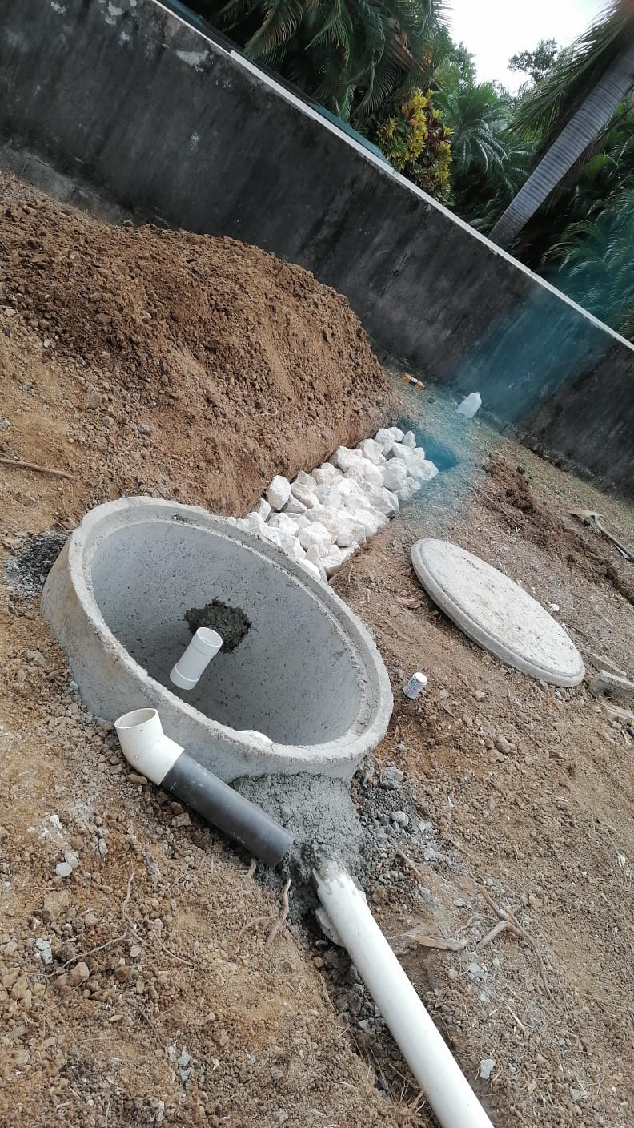

Preparación del sitio y séptica
La preparación del sitio y la fosa séptica son un servicio adicional que brinda nuestra empresa. Necesitamos ir a su propiedad para la inspección y el presupuesto. El rango de precios para sépticos y cimientos comienza en $ 3000. El cliente necesita tener el terreno despejado y nivelado antes de comenzar. Los tipos de cimentaciones dependen del cliente. Algunas personas quieren que el contenedor se asiente en lo alto del suelo y tenga espacio para gatear debajo. Otros quieren que el contenedor esté directamente en el suelo, por lo que no necesitan usar escalones y construir una plataforma. Los contenedores son seguros para colocarlos directamente en el suelo; sin embargo, se recomienda tener una plataforma de cemento debajo de la casa.

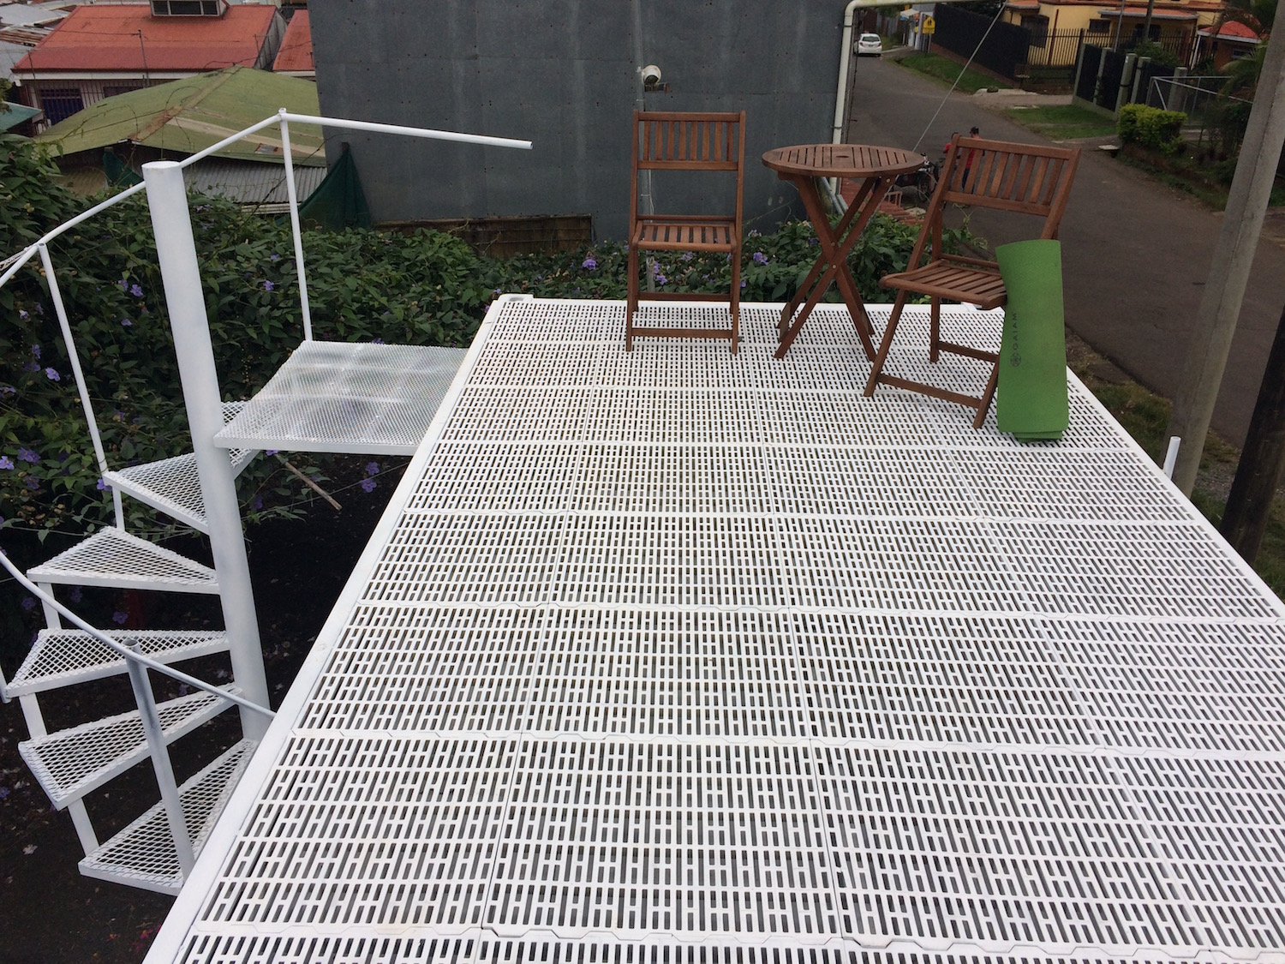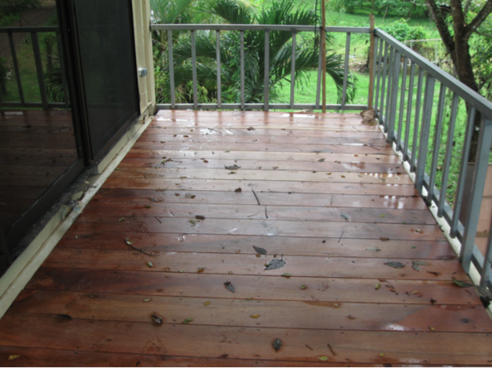

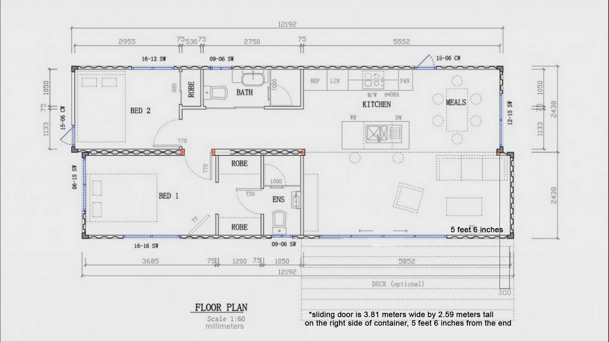

Tamaños y diseño
Tenemos varias opciones diferentes para las casas de 40 pies y opciones de diseño limitadas para la casa de 20 pies. Esto podemos discutir y enviar muestras. También podemos fusionar dos o más contenedores, uno al lado del otro o en un diseño de apilamiento. No construimos techos, cubiertas ni nada adicional además de la casa contenedor real. Construimos terrazas en la azotea encima del contenedor, así como escaleras de caracol. Muchos clientes anteriores no obtuvieron los permisos para su hogar. En su mayoría eran unidades individuales, ubicadas en sus terrenos fuera de una ciudad. El proceso del permiso es decisión del cliente, la mayoría de los permisos varían en precio según el arquitecto y el servicio que inscriba. Hemos visto que estos permisos oscilan entre $900 y $3000 por una sola unidad. Podemos ayudar con este proceso, pero no lo hacemos solos. El cliente debe ser parte de este proceso. A continuación tenemos las medidas externas e internas de los Contenedores Marítimos Refrigerados de 20 y 40 pies.
